Муниципальное бюджетное учреждение
дополнительного образования
«Детская художественная школа»
г.Усолье-Сибирское

Методические рекомендации
по использованию акварели
на пленэре
в детской художественной школе

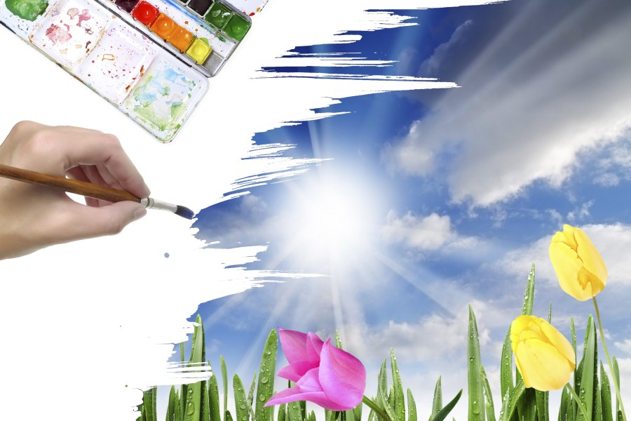

Составитель: Юхимчук Л.В.

2018г.

Методические рекомендации по использованию акварели на пленэре в детской художественной школе
Учебная практика (пленэр) является значимым предметом в детской художественной школе, как в обучении по дополнительными предпрофессиональным программам, так и в обучении по общеразвивающим программам.
Основным видом заданий во время пленэрной практики предусматриваются практические занятия в студии и на воздухе, рисование природы, растений, деревьев, животных и человека, а также архитектурных элементов и мотивов.
Пленэр это французское слово plein air и означает «открытый воздух» - работа живописца на природе.
У учащихся появляется возможность применить полученные аудиторные знания в новой обстановке и поучится у живой природы. На пленэрных занятиях у юных художников происходит развитие необходимых качеств: «твердость руки», способность «цельно видеть», умение наблюдать и анализировать. Развивается острота и точность глазомера. Дети учатся передавать большие пространственные отношения земля-небо, вода-небо и различные состояния природы, а также изучают детали и мельчайшие особенности небольших природных форм, цветов и растений. На пленэрной практике так же совершенствуется художественное мастерство учащихся.
Для живописных заданий оптимальным выбором техники исполнения можно рекомендовать использование акварели, как наиболее подходящего материала для быстрого исполнения этюдов и удобства в плане компактности красочных наборов. Основанием приоритета выбора техники должны стать требования ФГТ соответствии с которыми, основная техника для освоения живописи это акварель.
Существуют различные способы ведения акварельной работы.
Лессировкой называется способ нанесения акварели прозрачными мазками (как правило, более темные поверх более светлых), один слой поверх другого, при этом нижний всякий раз должен быть сухим. Таким образом, краска в разных слоях не смешивается, а работает на просвет, и цвет каждого фрагмента складывается из цветов в его слоях. При работе в этой технике можно увидеть границы мазков. Но, так как те прозрачны, это не портит живопись, а придает ей своеобразную фактуру. Мазки выполняются аккуратно, чтобы не повредить и не размыть уже высохшие живописные участки.
Техника «по-сырому» или «по-мокрому» («английская» акварель) Суть этого приема заключается в том, что краска наносится на предварительно смоченный водой лист. Степень его влажности зависит от творческого замысла художника, но обычно начинают работать после того, как вода на бумаге перестает «блестеть» на свету. При достаточном опыте можно контролировать влажность листа рукой. В зависимости от того, насколько наполнен водой волосяной пучок кисти, принято условно различать такие способы работы, как «мокрым-по-мокрому» и «сухим-по-мокрому».
Работа по сырому листу в начальной стадии с последующей доработкой «по сухому» В данном случае художник делает основу работы по сырому листу, а работу над деталями продолжает когда лист уже высох. Такая технология позволяет комбинировать нежные переходы живописи «по сырому» с написанными поверх них акцентами на мелких деталях.
А-ля прима* (итал. Allaprima; произн. – «аля прима») – тоже, что и живопись по- сырому. Это живопись по-сырому, написанная быстро, в один сеанс, при которой создаются неповторимые эффекты разводов, переливов и перетеканий краски.
Однослойная акварель«по-сухому».
Как видно из названия, в данном случае работа пишется одним слоем по сухому листу и, как правило, в одно-два касания. Это позволяет сохранить чистоту цветов на изображении. По мере необходимости можно «включить» краску другого оттенка или цвета в нанесенный, но еще не высохший слой.
Однослойный метод сухим-по-сухому более прозрачен и воздушен, чем лессировка, но не имеет красоты мокрых переливов, достигаемых техникой A la Prima. Однако в отличие от последней, без особых сложностей позволяет выполнять мазки нужной формы и тональности, обеспечивать необходимый контроль над краской.
- Выбирая оптимальную технику акварельной живописи надо понимать, что техника не самоцель, а всего лишь средство в передаче поставленных задач.
Программу пленэра можно разделить на основные темы:
1-Растения.
2- Пейзаж.
3- Живая натура.
4.Архитектура.
Постараемся дать рекомендации в использовании акварельной техники в выполнении пленэрных работ в рамках данных разделов.
1.Растения.
Прежде чем приступить к работе акварелью, нужно потренироваться рисовать листья и цветы карандашом.
Рассмотрим поэтапно вариант письма этюда, совмещая свободное перетекание краски с более тонкой и тщательной проработкой мелких деталей на примере листика растения сложной формы. Нарисуем листик, очень тонкой линией наметим прожилки. Закрасим тонким полупрозрачным тоном весь лист. Ничего страшного, если тон получиться неравномерным, следующие слои его немного перекроют. Дождёмся высыхания краски. Более активным тоном еще раз закрасим весь лист, оставляя нетронутыми только прожилки. Аккуратно обходим кистью прожилки, таким образом, чтобы сохранить их ширину одинаковой. Не дожидаясь когда второй слой краски высохнет, начинаем усложнять цвет листа. Сделаем листок более насыщенным и у основания и кончика. Приподнимем бумагу за один край так, чтобы краска могла свободно перетекать и смешиваться, покачаем лист из стороны в сторону (краска «расползётся» и ляжет красиво).

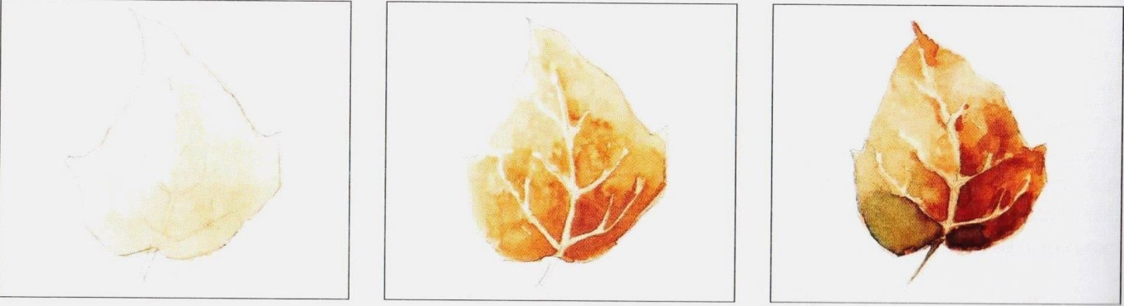

А теперь напишем цветочную композицию.
Начнём с фона, а цветы напишем потом. Это удобный приём для написания белых или очень светлых цветов.
1.Подготовим карандашный рисунок. Нарисуем несколько ромашек в разном ракурсе. Тонкой линией прорисуйте все лепестки и некоторые выступающие тычинки.
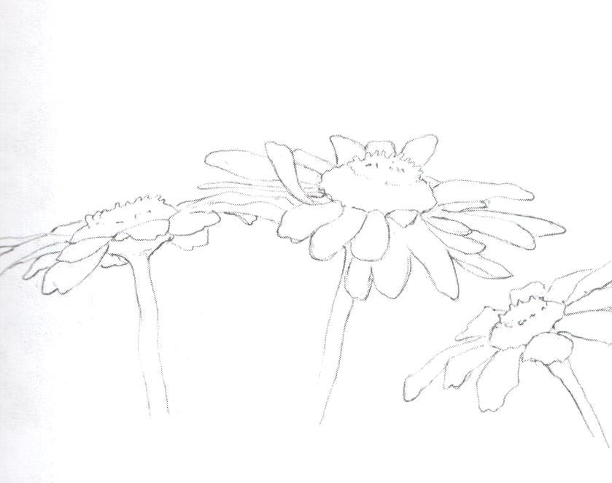
2.Приступаем к заливке фона. На палитре составим подходящий оттенок в достаточном количестве. Для письма используем круглую кисть, кончиком кисти обводим по контуру стебли и лепестки цветов и дальше работая всей поверхностью кисти закрашиваем часть фона.
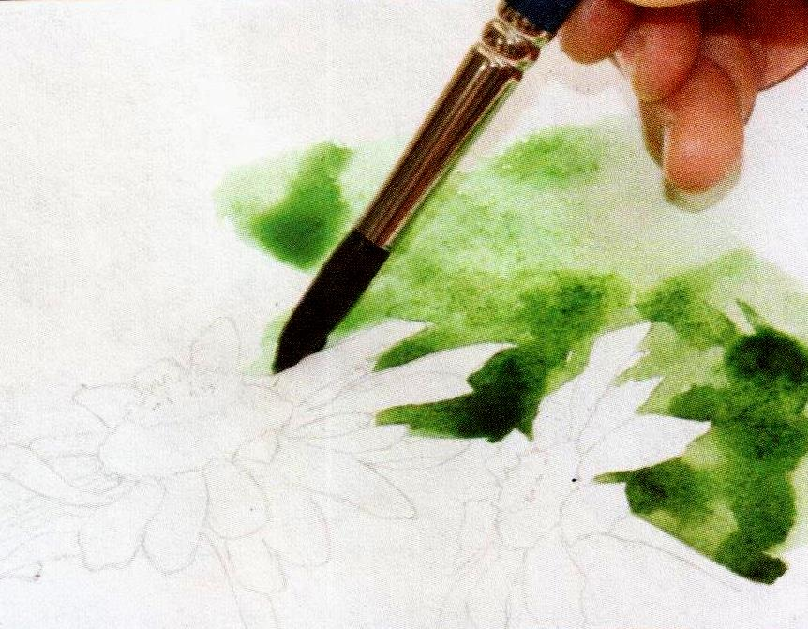
3.Верхнююю часть фона зальём синим. Подойдёт любой оттенок, главное сделать мягкий переход от зелёного к синему цвету. Для этого, наносим синюю краску, не дожидаясь пока высохнет первый зелёный слой. Таким образом, смешиваясь и перетекая, друг в друга цвета создают очень естественный переход.
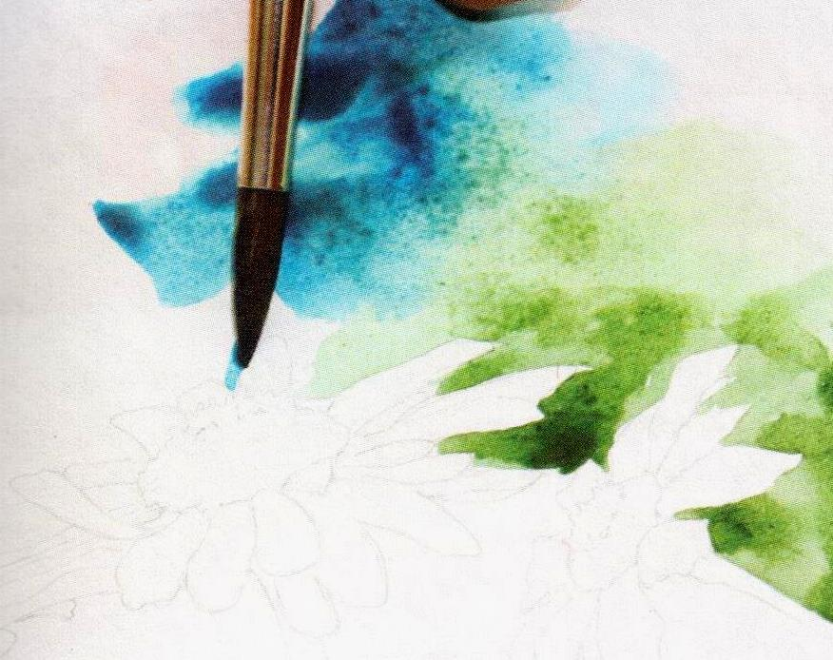
4.Теперь переходим от верхней части фона к другому его краю и спускаемся немного вниз. Постепенно усложняем оттенок. Заливку начинаем
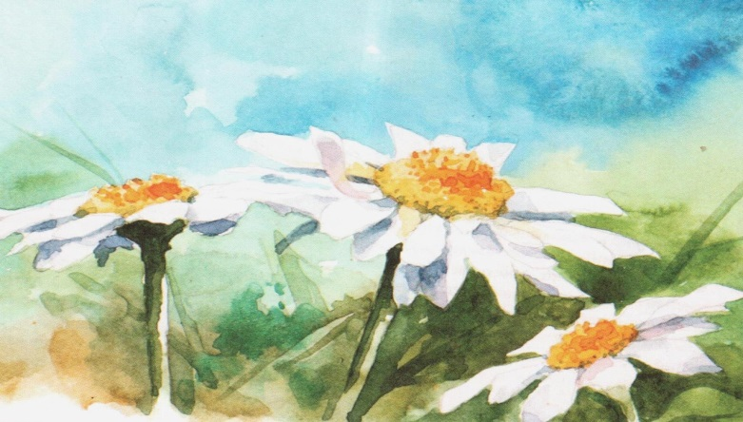
зелёным цветом и постепенно добавляем коричневый и охру, стараемся работать добавляя достаточное количество воды чтобы краска свободно растекалась избегая резких и контрастных пятен.

Изображение деревьев
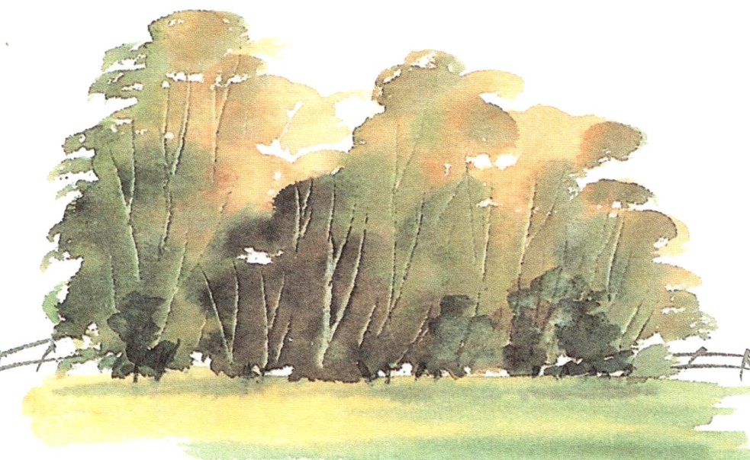
Чтобы написать эту группу деревьев был использован следующий приём. Опуская круглую кисть в слабый раствор сиены натуральной, держа её почти параллельно бумаге, делаем несколько быстрых направленных вниз мазков.
Используя обратную сторону кисти, процарапываем стволы и ветки деревьев.
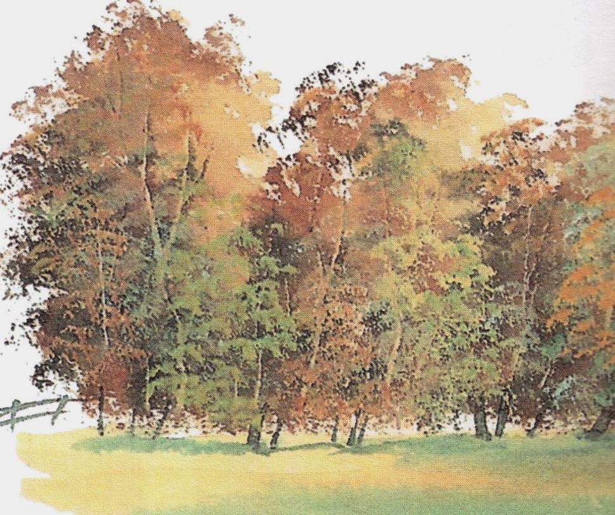
Для написания этой группы деревьев используем круглую кисть из свиной щетины. Приёмом торцевания наносим краску, делая имитацию листвы. Ветки и стволы процарапываем (для этих целей можно использовать обратную сторону кисти, соломинку для коктейля либо мастихин).
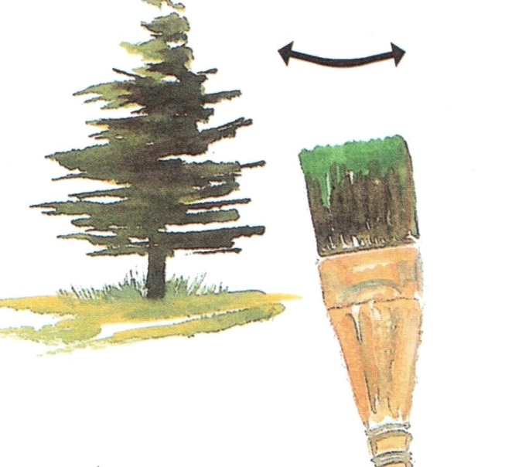
Пишем ель. Держим кисть таким образом и наносим мазки идя снизу вверх.
2.Пейзаж
Создаём эффект передачи глубины пространства в небольшом этюде с деревом на первом плане. На дальнем плане пишем деревья используя холодные цвета, нанося быстрые направленные вниз мазки. Затем изображаем группу на первом плане, прорабатывая детали приёмом торцевания (можно также использовать губку или комочек сжатой бумаги).

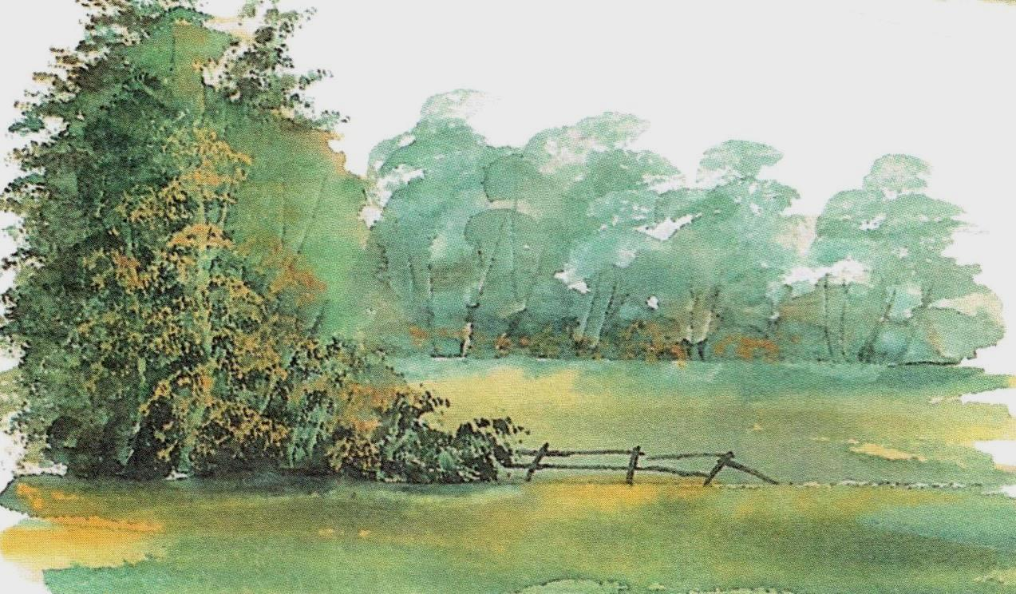
Изображение воды
Приёмы: создание эффектов. Блики на воде.
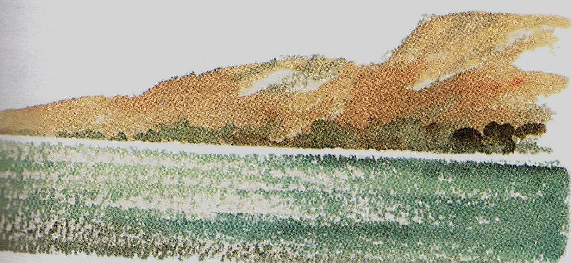
Чтобы добиться эффекта бликов на воде, можно использовать следующий приём. Используем фактурную бумагу. Проводим кистью параллельно бумаге легко и быстро, краска не заполняет внутренние слои бумаги и остаётся на возвышениях, белая бумага проглядывает сквозь слой краски создавая эффект мерцания.
Отражения.
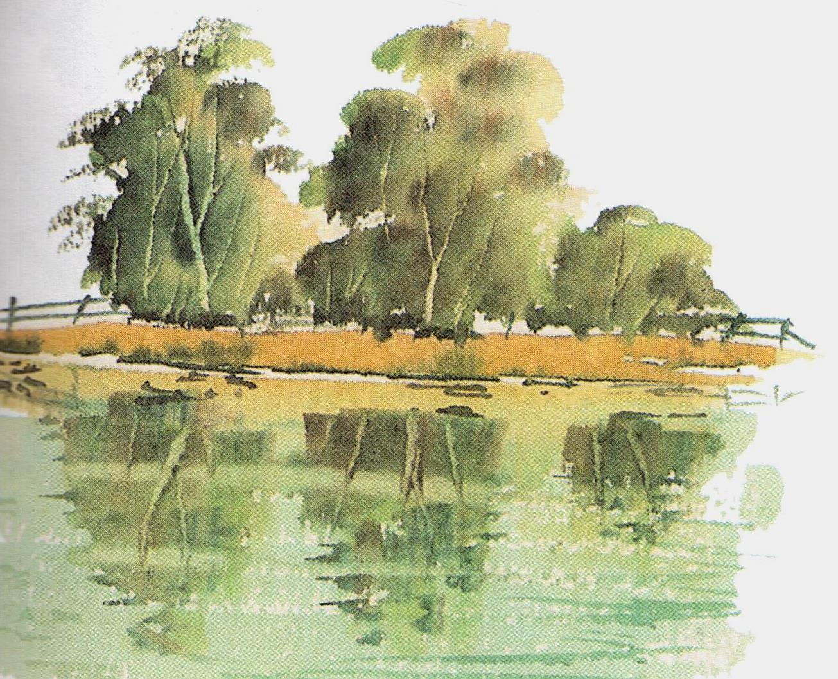
Стволы деревьев и их отражения процарапываем, когда красочный слой просох примерно на треть. Очень важно правильно рассчитать время, в противном случае если красочный слой будет ещё очень сыры, процарапанные места заполняться краской.

Изображение неба
Приёмы
Небо всегда пишется сырой краской по сырой бумаге. Желательно использовать широкую плоскую кисть. Пишем быстрыми широкими мазками, чем меньше мазков мы сделаем тем более свежим будет выглядеть небо.
Пишите облака тогда, когда с основы исчезнет влажный блеск.
Небо привносит в пейзаж определённое настроение.
Самое главное, когда работаешь над небом,- это расчёт времени. Резкие границы возникают, когда сырую краску наносят на более чем на одну треть сухую основу. Каждый последующий слой краски должен быть более плотный, чем предыдущий.

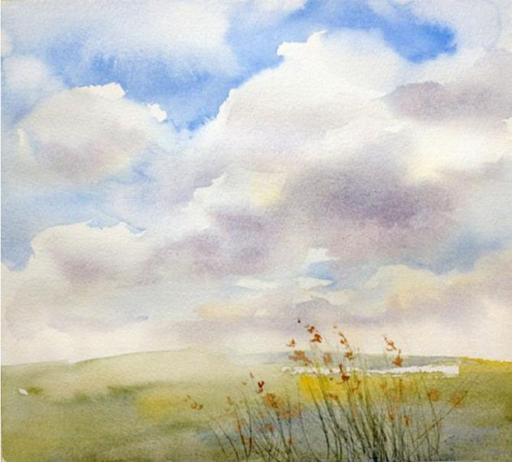

3.Живая натура
В пленэрные задания могут быть включены этюды с живой натурой.
На расстоянии пятна цвета на мехе животного могут быть переданы в общих чертах, как это делается при изображении листвы на деревьях. Однако если пятна рассматриваются вблизи, как в приведенном портрете полосатой кошки, не остается ничего иного, как вдаваться в детали.
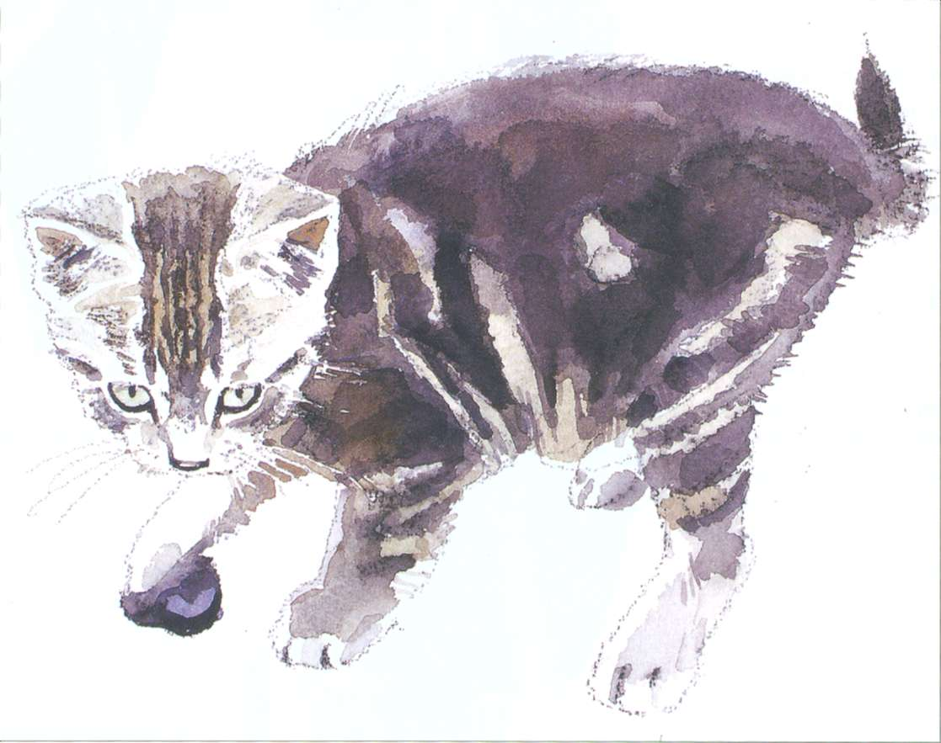
Бесконечное количество отдельных волосков, из которых состоит шубка покрытого шерстью животного или перьевое облаченье птицы, в целом следует рассматривать как сочетание объемов плавной формы. Возможно, только по краям, а также в местах, где волоски длиннее и реже, либо выступающие отдельные перья могут быть более тщательно проработаны и прорисованы.
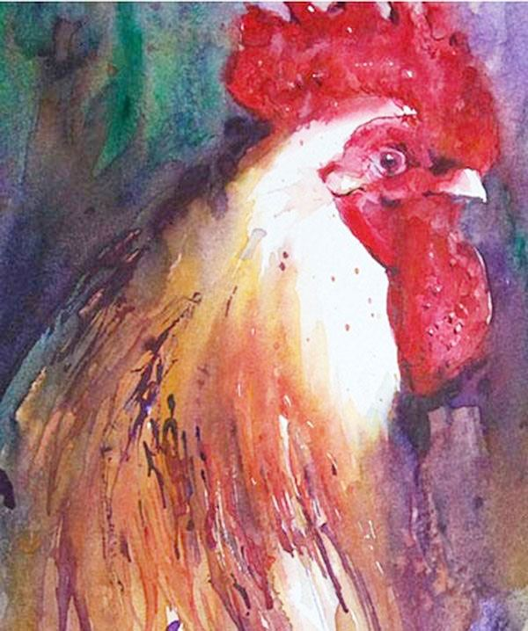

В более старших классах можно провести задание с этюдом человека на пленэре. Работаем от пятна, передаём силуэт фигуры и делаем тональный разбор.
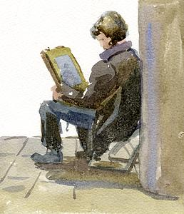

4.Архитектура.
О сооружениях – будь то произведение архитектуры или простые сельские постройки - можно говорить очень долго.
Окно необычной формы, старая дверь с поржавевшими петлями, лестница или уличная сцена-всё это очень интересные объекты. Не обязательно полностью прорабатывать детали, чтобы получить достойную акварелью. Чтобы грамотно передавать архитектурные объекты, необходимо научиться выбирать наиболее выигрышный кадр и делать предварительные наброски.

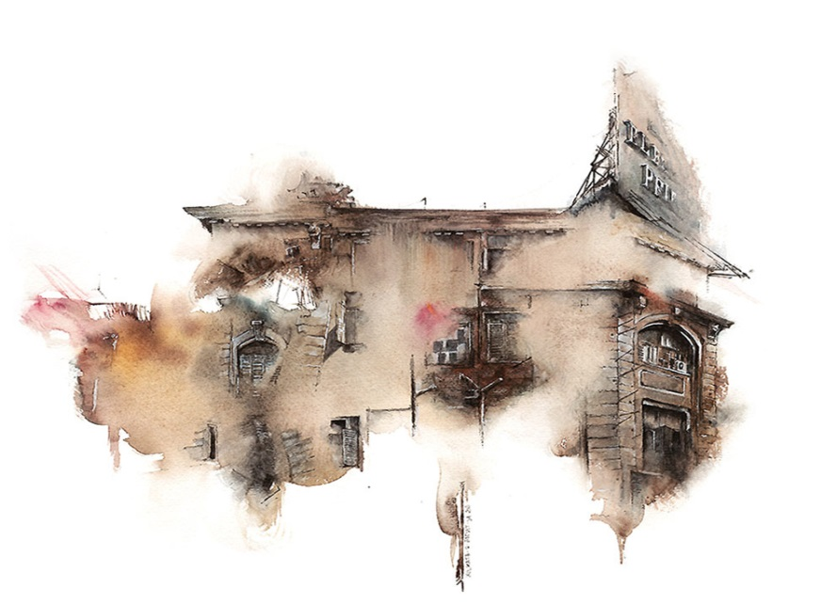
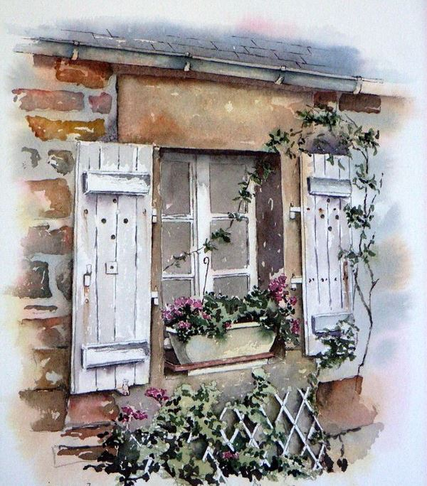

Полезные советы !
- Прищурьте глаза - это поможет определить светлые и темные области и обобщить формы.
- Работая над изображением архитектурных сооружений, тщательно продумывайте композицию.
- Старайтесь не рисовать здания фронтально. Используйте боковую перспективу, чтобы передать объём.
- Для передачи фактуры каменной кладки, либо кирпичной можно предварительно использовать масляную пастель либо восковые мелки, обозначив рельеф поверхности, далее использовать акварельную заливку. Масляная поверхность оттолкнёт акварельные размывки, создав эффект фактуры.
- Изучайте особенности как можно большего числа зданий и пробуйте рисовать их, пока не научитесь грамотно строить линейную перспективу и создавать реалистические рисунки.
- Потратьте некоторое время на то, чтобы определить правильные пропорции каждого здания. Убедитесь, что выстроили перспективу достаточно грамотно, иначе законченная картина будет неудачной.

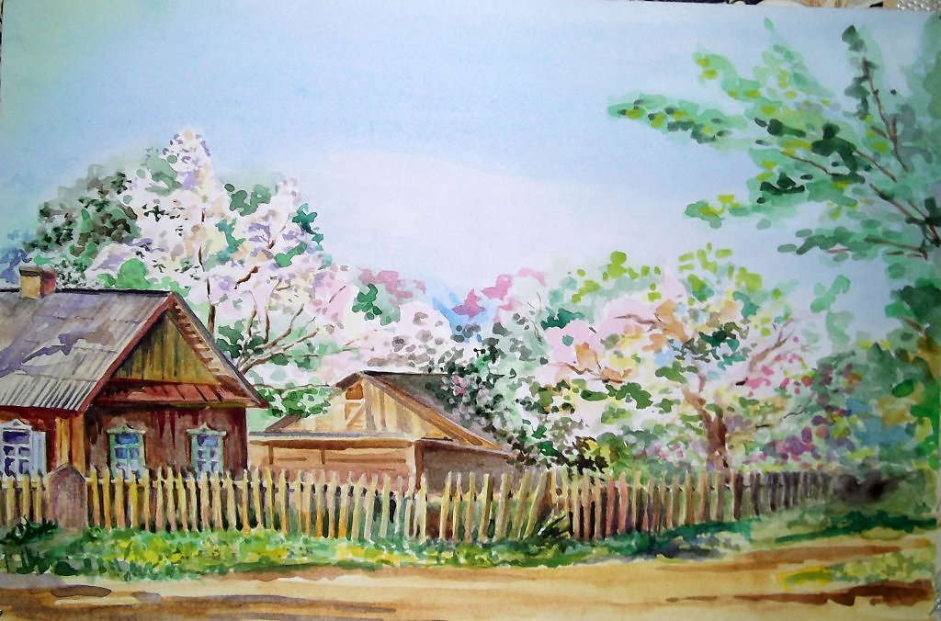

Работа с натуры в условиях пленэра отличается от работы в помещении.
Цель такой работы – не создание картины (этюда) как произведения искусства, а запечатление состояния цвета, характера и настроения.
Пленэр, это, прежде всего работа над собой.
И путь к мастерству лежит через ежедневные наблюдения и систематические зарисовки с натуры, через изучение работ художников-пленэристов, через пробу нового материала.
Поработав долгое время с натуры, вам в будущем будет легче и быстрее запечатлеть, что-либо по памяти.

Список использованной литературы
1.Волков Н.Н. «Цвет в живописи» -М.:Искусство,1951.
2. Валерио Либралато и Татьяна Лаптева «Школа рисования акварелью» Москва: Издательство «Э» 2017
3.Кейт Февник «Курс акварельной живописи» Москва :АСТ Астрель 2004
4. Интернет источник -Джон Рейнс. Полный курс акварельной живописи.

